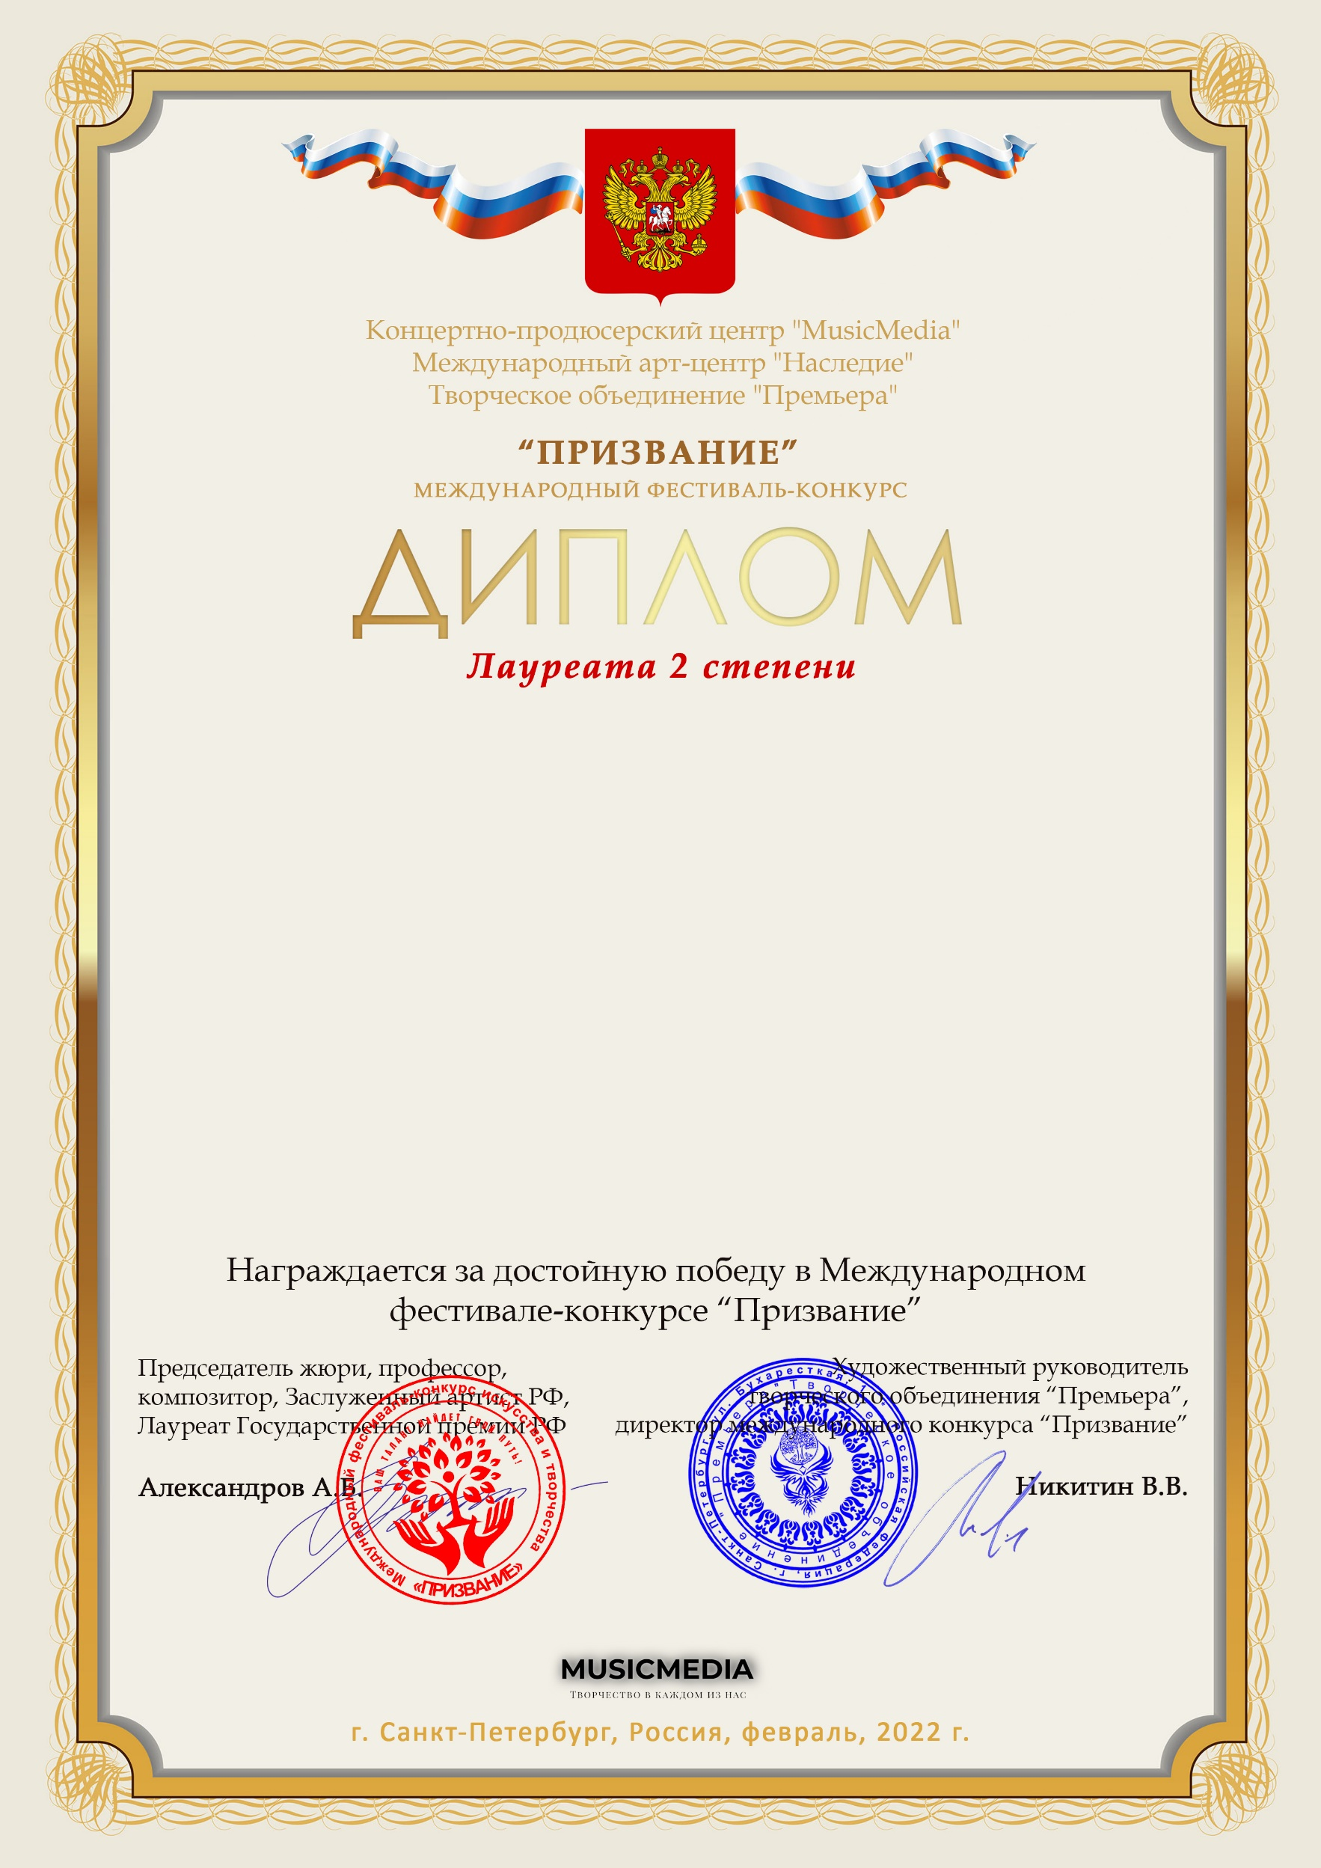

Серия ПР № 14147

Чапурин Кирилл
(МБУДО «Ташлинская ДШИ», Оренбургская обл, Ташлинский р-н, с.Ташла)

Наставник:Машенцов Павел Федорович
Шеврина Лилия Михайловна (концертмейстер)
Номинация:Инструментальное исполнительство, соло, категория:8-11 лет
Конкурсная работа:Д.Кабалевский «Маленькая полька»

